AMTLICHE- MITTEILUNG  Jänner 2013,  Nr. 1 |  | „Zugestellt durch  Post.at“

EINLADUNG ZUM ST.GEORGENER
WINTERSPORTTAG
MIT GEMEINDEMEISTERSCHAFTEN
SCHI ALPIN / SNOWBOARDEN

am Sonntag, 27. 01. 2013 / Hochrindl / Zirbenlift

Veranstalter: Gemeinde St. Georgen/ Längsee

Durchführender Verein: TC Cobra Launsdorf
Wettkämpfe: Schi Alpin - Riesentorlauf, 1 Durchgang
Snowboard - Riesentorlauf, 1 Durchgang

Teilnahmeberechtigt: Gemeindebürger bzw. Mitglieder eines Vereins in der Gemeinde
Klasseneinteilung: von Bambini bis AK, männl. und weibl. (mind. 3 Läufer/Gr.)

Nennungen bei: Lapusch Michael 04213-3037
Schöffmann Werner 0676- 82052644
Gemeinde St. Georgen 04213-4100-11

Nennungsschluss: Mittwoch, 23. 01. 2013, 19:00 Uhr
Nenngeld: Kinder bis Jugend € 4.-
Erwachsene € 6.-

Startnummernausgabe: ab 8:30 Uhr in der „Bauernstubn“ ( Talstation Zirbenlift)
Lift: Ermäßigte Liftpreise mit Startnummer

Start –Snowboard: 10:00 Uhr Zirbenlift
Schi Alpin: anschließend

Siegerehrung: 17:30 Uhr im GH Oberer Moser-Schumi in Reipersdorf

Programmänderung: Bei Absage bzw. Änderung erfolgt ein Aushang auf der Amtstafel am Gemeindeamt oder ist telefonisch bei den Verantwortlichen zu erfragen

Jeder Teilnehmer ist für den Abschluss einer Unfallversicherung selbst verantwortlich.
Der Veranstalter lehnt jede Haftung für Unfälle gegenüber Läufern und dritten Personen ab.

Schi heil!

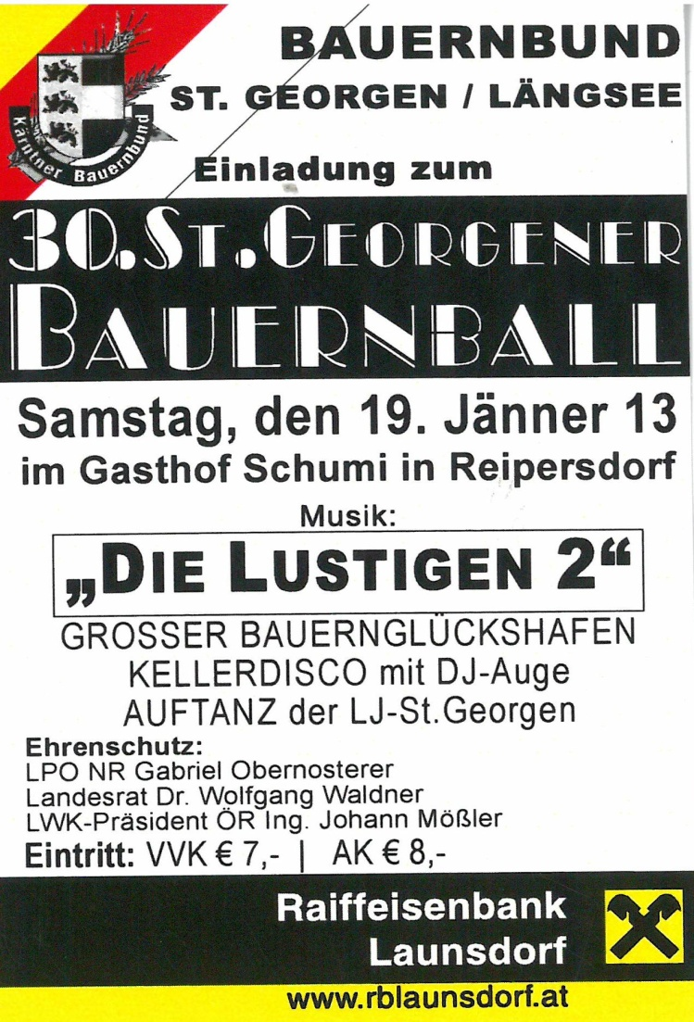
FIT in den FRÜHLING  MONTAG - Volksschule St. Georgen  SENIORENGYMNASTIK  (16:00 – 17:00 Uhr)  WIRBELSÄULENGYMNASTIK  (17:00 – 18:00 Uhr)  AEROBIC-LATIN STEP  (18:00– 19:00 Uhr)  BAUCH-BEIN-PO  (19:00 – 20:00 Uhr)  DIENSTAG – Volksschule Launsdorf  PILATES  (16:45 – 18:00 Uhr)  KONDITIONSTRAINING + RÜCKENFIT  (18:00 - 19:15 Uhr)  DONNERSTAG – Volksschule Launsdorf  ZUMBA DANCE  (18:00 – 19:00 Uhr) | YOGA  MITTWOCH – Hotel Moorquell  VINYSA FLOW JOGA  18:00 – 19:30 Uhr  CANDLE LIGHT YOGA  19:30 – 21:00 Uhr  DONNERSTAG – Hotel Moorquell  YOGA DER ENERGIE  16:00 – 17:30 Uhr  Ich freu mich auf Euer Kommen  GUNDI SACHERER  Info u. Anmeldung unter:  gundi-yoga.at oder  0664/3900141

Impressum:
Medieninhaber, Herausgeber und Verleger
Gemeinde St. Georgen am Längsee, Hauptstr. 24, 9314 Launsdorf
Für den Inhalt verantwortlich: Bürgermeister Konrad Seunig
Druck: Eigenverlag
Erscheinungsort und Verlagspostamt: 9300 St. Veit/Glan

